# PREGRADOFacultad de Ciencias Matemáticas y Físicas

**UNIVERSIDAD DE GUAYAQUIL**

**FACULTAD DE CIENCIAS, MATEMATICAS Y FISICAS**

**CARRERA DE SOFTWARE**

**MATERIA:**

CONSTRUCCION DE SOFTWARE

**TEMA DE PROYECTO:**

MANTENIMIENTOS EN TALLER DE VEHÍCULOS

**PROFESOR:**

PARRALES BRAVO FRANKLIN RICARDO

GRUPO D

**INTEGRANTES:**

~~ASTUDILLO BALCÁZAR JOSUÉ EDUARDO (NO TRABAJO)~~

HUACON RAMIREZ GREGORY JOSUÉ(LÍDER)

LEÓN SUÁREZ KEVIN ANDRÉS

TOALA MERCHAN MADELINE CAROLINA

TENESACA PINCAY CINTHIA MARÍA

MAZZINI MAZÓN JESÚS VALENTIN

**CICLO ESCOLAR:**

2024 – 2025 CICLO

**Mantenimientos En Taller De Vehículos Fuerza Motriz**

**(**Huacon Ramirez Gregory Josué, León Suárez Kevin Andrés, Toala Merchán Madeline Carolina, Tenesaca Pincay Cinthia María, Mazzini Mazón Jesús Valentín**)**

**Abstract**

The primary objective of the vehicle maintenance project is to develop a management system that automates administrative and operational tasks in vehicle workshops. This system facilitates the registration of clients, vehicles, and mechanics, inventory control, task assignment, and document generation, thus improving the efficiency and quality of the service provided by the workshops. Principles of software engineering, such as modularity and component reuse, have been implemented to ensure that the system is easy to maintain and extend in the future. The system was evaluated both qualitatively and quantitatively, obtaining positive results that indicate its potential for implementation in future projects.

**Keywords**

Flexibility, Testing, Exhaustive, Innovation.

**Resumen**

El proyecto de mantenimiento vehicular tiene como objetivo primordial desarrollar un sistema de gestión que automatice las tareas administrativas y operativas en los talleres de vehículos. Este sistema facilita el registro de clientes, vehículos y mecánicos, el control de inventarios, la asignación de tareas y la generación de documentación, mejorando así la eficiencia y calidad del servicio ofrecido por los talleres. Se han implementado principios de ingeniería de software, tales como el modularidad y la reutilización de componentes, para asegurar que el sistema sea fácil de mantener y extender en el futuro. La evaluación del sistema se realizó tanto cualitativa como cuantitativamente, obteniendo resultados positivos que indican su potencial para ser implementado en proyectos futuros.

**Palabras claves**

Flexibilidad, Pruebas, Exhaustivas, Innovación.

1. **Introducción**

La asignatura de Construcción de Software se enfoca en el aprendizaje a través de proyectos prácticos, donde se aplican estrategias para desarrollar un sistema que no solo sea fácil de mantener a lo largo del tiempo, sino que también sea fácilmente extensible. Este enfoque implica la utilización de principios de ingeniería de software que promuevan la modularidad, la reutilización de componentes y la adopción de buenas prácticas de diseño y codificación [7]. Así, los estudiantes adquieren habilidades para crear soluciones robustas y escalables, preparándolos para enfrentar desafíos en entornos de desarrollo de software reales.

Este proyecto no solo busca abordar las necesidades actuales de los talleres de vehículos, sino también anticipar las futuras demandas del sector. Según [4], hoy en día existe gran cantidad de talleres de mecánica automotriz que brindan un servicio sin contar con una buena estructura de gestión por etapas de los procesos y tareas a realizar, de forma que el orden y rutinas de servicio de un verdadero plan de mantenimiento no se realizan a cabalidad. Esta falta de estructura en la gestión de los procesos de mantenimiento puede llevar a ineficiencias operativas y a una disminución en la calidad del servicio ofrecido.

Los rápidos avances tecnológicos y el crecimiento de los dispositivos y servicios digitales han transformado significativamente la industria automotriz en las últimas décadas [1]. Los talleres de mantenimiento vehicular no son una excepción, ya que deben adaptarse continuamente para proporcionar servicios eficientes y de alta calidad a sus clientes. En este contexto, el campo de Machine Learning (ML), permite el reconocimiento automático de patrones en los datos recopilados de los vehículos y el historial de mantenimiento. De hecho, al centralizar toda esta información en una plataforma única, los sistemas de gestión de mantenimiento pueden ayudar a los administradores de talleres a tener una visión completa de las operaciones, optimizar los procesos y mejorar la satisfacción del cliente [3].

En este sentido, este estudio propone el desarrollo de un sistema que no solo automatiza tareas administrativas, como el registro de clientes, vehículos y mecánicos, sino que también procesos operativos, incluyendo el control de inventario, la asignación de tareas y la generación de documentación.

Las principales contribuciones del manuscrito son:

* Se presenta un sistema completamente abierto (con código disponible en GitHub [11]) que ofrece la posibilidad de personalizar, adaptar y trabajar sin problemas en la aplicación de escritorio.
* La aplicación fue evaluada desde una perspectiva cualitativa y cuantitativa, obteniendo una duración promedio de tres minutos en cada una de las siguientes tareas: registro de un nuevo vehículo, la búsqueda de cinco repuestos diferentes y la generación de una factura. También obtuvo una valoración positiva por parte de los estudiantes, quienes consideran su implementación en futuros proyectos, especialmente por parte de los estudiantes de Ingeniería de Software de la Universidad de Guayaquil.

Las secciones restantes del artículo están organizadas de la siguiente manera: La Sección II presenta investigaciones previas relevantes para esta investigación. La Sección III proporciona una breve descripción general de la descripción del sistema. Los resultados y la discusión de los resultados se detallan en la Sección IV. Finalmente, la Sección V contiene observaciones finales.

1. **Trabajos relacionados**

Durante la elaboración del sistema, nos percatamos de que existen varios sistemas similar al nuestro.

Según Motor Easy [6] es un software diseñado por la gestión integral de talleres mecánicos del automotor y todo tipo de vehículos.

Según Tallermatic [10] es una software que permite mantener el control de talleres mecánicos, llevar controles exhaustivo de clientes, vehículos, ordenes e inventario. Además, puede generar informes detallados y realizar seguimientos eficientes en todas sus operaciones.

Según Tallergp [9] es una aplicación web para gestionar talleres mecanico online, maneja todas sus tareas administrativas con un coste reducido. Gestiona citas previas, albaranes, órdenes y marketing por SMS.

Según TPV Gratuito [2] es un programa de gestión de talleres mecánicos que permite administrar todas las operaciones diarias del taller.

1. **Descripcion del sistema**

Esta sección proporciona una descripcion general de la estructura y diseño de solución del sistema de mantenimiento en taller de vehículos propuesto. Esta sección incluye una descripción de cada componentes y tecnologías utilizadas

**a. Técnicas y herramientas consideradas**

A continuación se presentan las herramientas utilizadas para el desarrollo del sistema de mantenimiento en taller de vehículos propuesto

* 1. ***Mecanismo de comunicación***

Se utilizo WhatsApp como herramienta de comunicación para integrar las distintas partes del proyecto realizado

* 1. ***Lenguaje de programación***

Se utilizó el lenguaje de programación C# para el desarrollo del sistema ya que existe mayor comodidad y familiaridad con dicho lenguaje. Además, de que el conjunto con el .NET Framework proporciona una gran gama de bibliotecas y se implementó programación en capas lo que permite clara separación de responsabilidades.

* 1. ***IDE***

El proyecto se realizó con el IDE Visual Studio 2022, junto con otros paquetes para realizar las pruebas necesaria. Según Microsoft [5] “ el IDE de Visual Studio es una plataforma de lanzamiento creativa que puede utilizar para editar, depurar y compilar código y, finalmente, publicar una aplicación.”

* 1. ***Gestor de base de datos***

Para el desarrollo del sistema se utilizó SQL Server Managment Studio 20 para gestionar la Base de Datos necesaria para el funcionamiento del sistema. Según softtrader [8] “SQL Server Management Studio (SSMS para abreviar) es un entorno de desarrollo integrado para administrar cualquier infraestructura SQL. Se utiliza para acceder, administrar, configurar y desarrollar todos los componentes de [SQL Server](https://softtrader.es/microsoft-sql-server-2022/) y SQL Database”.

* + 1. **Diagrama de componentes**

El diseño de componentes para el taller de vehículos propuesto se muestra en la Figura 1. Es importante tener en cuenta que cuando los clientes interactúan con el sistema, la aplicación creada usando el código Visual Studio (disponible en [11]) maneja esas interacciones.

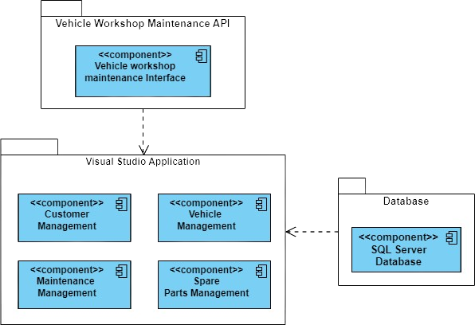

Figura 1. Diagrama de componentes

Las descripciones de cada componente que se ven en la Figura 2 se encuentran a

continuación.

1. **Mantenimiento en taller de vehículos api**

Este componente es una representación de la interfaz de programación de aplicaciones (API) del Taller de Vehículos. Sirve como punto de comunicación entre el código Visual Studio y el Sistema de Vehículos, gestionando el uso del modelo predictivo.

1. **Aplicación visual estudio**

Esta es la parte principal del programa; está conectado con otras partes para realizar sus funciones. Consta de los siguientes elementos:

* **Gestión de Clientes:** Es responsable de manejar toda la información relacionada con los clientes del taller. Incluye funciones para registrar nuevos clientes, actualizar información existente, buscar clientes en la base de datos y gestionar el historial de servicios de cada cliente.
* **Gestión de Vehículos:** Maneja los datos de los vehículos que ingresan al taller. Permite registrar nuevos vehículos, asociarlos a clientes, actualizar información técnica, y mantener un historial de servicios y reparaciones para cada vehículo.
* **Gestión de Mantenimientos:** Permite programar, registrar y dar seguimiento a los servicios de mantenimiento. Incluye funcionalidades para crear órdenes de trabajo, asignar tareas a mecánicos, registrar el progreso de las reparaciones y generar informes de servicio.
* **Gestión de Repuestos:** Esta parte maneja el inventario de repuestos del taller. Permite llevar un control de stock, registrar entradas y salidas de piezas, generar alertas de bajo inventario, y asociar repuestos a servicios específicos de mantenimiento.

1. **Base de datos**

Representa el sistema de almacenamiento de datos. Se eligió SQL Server Management como motor de base de datos relacional para este modelo. Debido a que puede escalar y almacenar incluso las acciones más complicadas, se eligió esta opción entre otras.

* + 1. **Diagrama de implementación**

La Figura 2 ilustra la distribución física de los componentes del Taller de vehículos propuesto. Los usuarios interactúan con el sistema mediante el servidor, el cual también se utiliza para desarrollar y entrenar el modelo en el servidor Oracle. La información y las actividades de los usuarios se almacenan en una base de datos SQL. Este modelo se encarga de realizar predicciones y comprender el lenguaje natural. La disposición física de los componentes del Taller se detalla en la Figura 2.

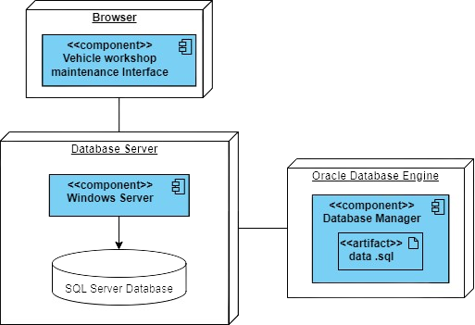

Figura 2. Diagrama de implementación

A continuación, se describe cada componente que se muestra en la Figura 2 y cómo están dispuestos.

1. ***Navegador***

La interfaz del sistema se puede abrir a través de la aplicación y sirve como puerta de entrada para los usuarios. Consta de los siguientes componentes:

* **Interfaz Mantenimiento en taller de vehículos:** Esta parte gestiona la correspondencia con el sistema. Sirve como puente entre el usuario y sus componentes.

1. ***Servidor de base de datos***

Se alojará la base de datos de la aplicación, así como el software de aplicación. La funcionalidad del programa se describe mediante el siguiente componente:

* Servidor de Windows: Este es el programa principal que controla el razonamiento y la comunicación del servidor, ya que los usuarios son los encargados de este sistema.
* Base de datos SQL Server: Almacenar y recuperar datos relevantes, estos componentes se comunican con una base de datos Oracle.

1. ***Motor de base de datos oracle***

Se utiliza para construir y entrenar el modelo creado. Contiene:

* Administrador de base de datos: El proceso de administración se ejecutará en la estación de trabajo. Este proceso será responsable de la administración del sistema.
* Data .sql: un archivo utilizado para entrenar el modelo y contiene datos en formato sql.
  + 1. **Interacción con el sistema**

1. ***Gestión de mecánicos***

El usuario administrador puede registrar, modificar o eliminar algún dato del mecanico que crea necesario u oportuno en el momento

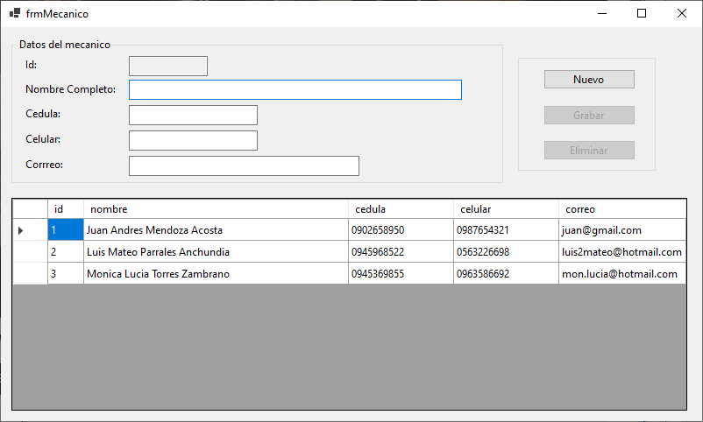

1. ***Gestión de clientes***

El usuario administrador puede registrar, modificar o eliminar algún dato de clientes que crea necesario u oportuno en el momento

1. ***Gestión de vehículos***

El usuario administrador puede registrar, modificar o eliminar algún dato del vehiculo que crea necesario u oportuno en el momento

1. ***Gestión de repuestos***

El usuario administrador puede registrar, modificar o eliminar algún dato de los repuestos que crea necesario u oportuno en el momento

1. ***Gestión de servicios adicionales***

El usuario administrador puede registrar, modificar o eliminar algún dato de los servicios adicionales que crea necesario u oportuno en el momento

1. ***Gestión de factura***

El usuario administrador puede registrar, modificar o eliminar algún dato de la factura que crea necesario u oportuno en el momento.

Si el tipo de mantenimiento es preventivo el costo es ingresado por teclado, así mismo al elegir los servicios adicionales se abre otro formulario que nos permite llenar y enviar el costo total de los servicios adicionales seleccionados al formulario factura

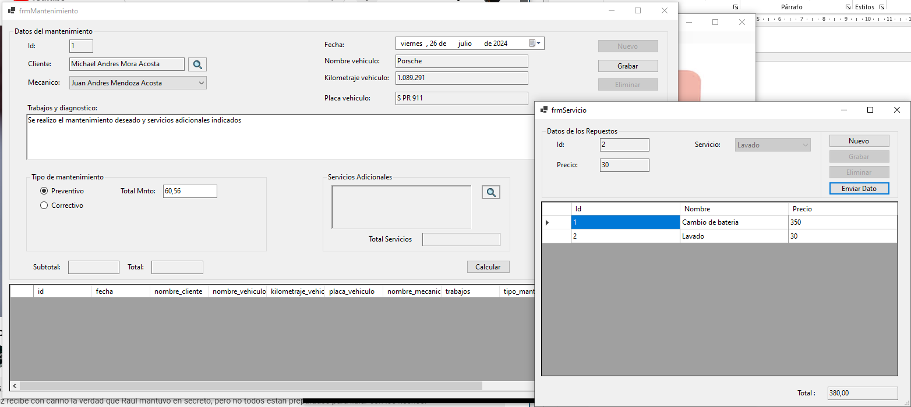

Si el tipo de mantenimiento es correctivo se abre otro formulario para seleccionar los repuestos necesarios y enviar el costo total al formulario de factura, así mismo al elegir los servicios adicionales se abre otro formulario que nos permite llenar y enviar el costo total de los servicios adicionales seleccionados

Para visualizar todos los datos ingresados de alguna factura ingresada anteriormente, se dará doble click en la celda que se quiere visualizar

* + 1. **Método Cocomo**

**COCOMO II**

Para evaluar el proyecto del Sistema de Mantenimiento Vehicular, se realizó una estimación de esfuerzo y costo utilizando el modelo COCOMO 2. Este modelo permite prever los recursos necesarios basándose en el tamaño del proyecto y diversos factores de escala y costo. Según los cálculos, el esfuerzo estimado es de 12.67 Persona-Meses (PM) y el costo total es de $25,340. A pesar de estas estimaciones, el esfuerzo real registrado ha sido de 24 PM, superando las expectativas iniciales y sugiriendo la necesidad de ajustar la planificación del proyecto.

|  |  |
| --- | --- |
| Total de Líneas de Código | 4083 líneas |
| Tamaño del Proyecto | 4.083 KLOC |
| Equipo de Desarrollo | 6 personas |
| Duración del Proyecto | 4 meses |

**Tabla de Estimación de Costo y Esfuerzo del Proyecto**

**Factores de Escala**

|  |  |
| --- | --- |
| PREC (Precedentedness) | 3 (Nominal) |
| FLEX (Development Flexibility) | 3 (Nominal) |
| RESL (Architecture / Risk Resolution) | 4 (Alto) |
| TEAM (Team Cohesion) | 3 (Nominal) |
| PMAT (Process Maturity) | 2 (Bajo) |
| Exponente (E) | 1.06 |

|  |  |
| --- | --- |
| Producto | 1.0 (Nominal) |
| Hardware | 1.0 (Nominal) |
| Personal | 1.0 (Nominal) |
| Proyecto | 1.0 (Nominal) |

**Factores de Costo**

|  |  |
| --- | --- |
| Fórmula de Esfuerzo | 2.94×(4.083)1.06 |
| Esfuerzo Estimado | 12.67 PM |

**Cálculo del Esfuerzo**

|  |  |
| --- | --- |
| Tarifa Mensual por Persona | $2,000 |
| Costo Total | 12.67 PM×$2,000  por PM=$25,3 4 |

**Cálculo del Costo Total**

* **Esfuerzo Total Estimado (COCOMO 2)**

Valor Estimado: 12.67 Persona-Meses (PM)

Cálculo: Utilizando la fórmula COCOMO 2 y los valores dados.

* **Esfuerzo Total Realizado**

**Valor Realizado:** 24 Persona-Meses (PM)

**Cálculo:** 6 personas x 4 meses.

* **Costo Total Estimado**

**Valor Estimado:** $25,340

**Cálculo**

* **Fórmula del Esfuerzo (COCOMO 2)**

**Fórmula:**

**Aplicación:** A = 2.94, Size = 4.083 KLOC, E = 1.06, y Cost Drivers = 1.0.

* **Fórmula del Costo Total**

**Fórmula:**

**Aplicación**

Esfuerzo = 12.67 PM

Tarifa = $2,000 por PM.

1. **Resultado y discusiones**

Para el proyecto del Sistema de Mantenimiento Vehicular, se estimó un esfuerzo de 12.67 Persona-Meses (PM) utilizando el modelo COCOMO 2, considerando un tamaño del proyecto de 4.083 KLOC y un exponente de 1.06. El costo total estimado, con una tarifa mensual de $2,000 por persona, es de $25,340. Sin embargo, el esfuerzo real registrado es de 24 PM, que es significativamente mayor que el estimado, indicando que se han utilizado más recursos de los previstos inicialmente. Esta diferencia sugiere la necesidad de ajustar la planificación y los recursos del proyecto para alinearse mejor con los requisitos y el rendimiento real.

La estimación de esfuerzo de 12.67 PM sugiere que el proyecto, bajo condiciones ideales y con los supuestos del modelo, debería requerir menos recursos de los que realmente se han utilizado. La diferencia significativa entre el esfuerzo estimado y el real (24 PM) puede ser el resultado de varios factores.

Primero, el tamaño y la complejidad del proyecto pueden haber sido subestimados inicialmente. A pesar de ser un equipo de 6 personas trabajando durante 4 meses, los desafíos imprevistos y los cambios en los requisitos pueden haber incrementado la carga de trabajo. La variación en el esfuerzo puede deberse a la falta de experiencia en ciertas áreas, una coordinación ineficaz, o problemas técnicos no anticipados.

Además, el valor bajo de madurez del proceso (PMAT) en la estimación puede haber influido en la diferencia. Un proceso menos maduro puede llevar a ineficiencias y retrasos, contribuyendo a un mayor esfuerzo real. La cohesión del equipo también juega un papel crucial; si el equipo no trabaja de manera óptima o enfrenta problemas de comunicación, esto puede aumentar el esfuerzo necesario.

Aunque el modelo COCOMO 2 proporciona una estimación útil, la discrepancia entre el esfuerzo estimado y el real subraya la importancia de ajustar las estimaciones conforme se desarrolla el proyecto. Revisar regularmente las estimaciones y considerar ajustes basados en la experiencia del equipo y las condiciones del proyecto ayudará a mejorar la precisión de las previsiones y la gestión de recursos.

1. **Conclusión y trabajo futuro**

El desarrollo del sistema de mantenimiento vehicular ha demostrado ser una solución viable y efectiva para mejorar la gestión en los talleres automotrices. Aunque la estimación inicial del esfuerzo y costo del proyecto, basada en el modelo COCOMO 2, fue superada significativamente por los recursos realmente utilizados, esto destaca la necesidad de ajustar la planificación del proyecto y los recursos asignados. La diferencia entre el esfuerzo estimado y el real puede atribuirse a factores como la subestimación de la complejidad del proyecto, la falta de experiencia y la necesidad de una mejor coordinación y comunicación dentro del equipo. El estudio concluye que, aunque el modelo COCOMO 2 es útil, es crucial revisar y ajustar continuamente las estimaciones para mejorar la precisión en la gestión de recursos del proyecto. La implementación de este sistema no solo atiende las necesidades actuales de los talleres de vehículos, sino que también prepara el camino para satisfacer futuras demandas del sector.

1. **Bibliografía**

1. Carbajal Suárez, Y. (2010). Sector automotriz: reestructuración tecnológica y reconfiguración del mercado mundial. *Paradigma económico*, 24-52. https://www.redalyc.org/pdf/4315/431565610002.pdf
2. Gratuito, T. (s.f.). *CRM Talleres Mecánicos 123*. Programa de Gestión de Talleres Mecánicos: https://www.tpvgratuito.com/tpv-123-talleres-mecanicos.html?gad_source=1&gclid=CjwKCAjwko21BhAPEiwAwfaQCESv1Aeb49tIgLqF6WCKmESXSFCikUr6bd1XIIivQyVYZVnY-UP1FBoCX2cQAvD_BwE
3. Lázaro Enguita, P. (2018). Machine learning en la industria del automóvil. *Ingeniería en Electrónica y Automática Industrial*. https://ebuah.uah.es/dspace/handle/10017/33979
4. León Duarte, J., y Martínez Cadena, G. (2024). Desarrollo de un plan de mantenimiento vehicular apoyado por un sistema de gestión asistido por ordenador. *Información tecnológica*, 23-32. https://www.scielo.cl/pdf/infotec/v35n1/0718-0764-infotec-35-01-23.pdf
5. Microsoft. (s.f.). *GitHub Copilot incorporado en Visual Studio*. https://visualstudio.microsoft.com/es/#:~:text=Podemos%20ayudarle.-,Visual%20Studio%202022,%2C%20finalmente%2C%20publicar%20una%20aplicaci%C3%B3n.
6. *Motor Easy 3.0*. (s.f.). https://www.ts-sistemas.com.ar/motoreasy/?gad_source=1&gclid=CjwKCAjwko21BhAPEiwAwfaQCOGDaZcnkk-9XRSBmLg9SQsS6JeLZZsO37uZecEslke2gh_phJghIRoCltcQAvD_BwE
7. Narvaez, L. C., y Jurado, J. L. (2011). Implantación de Buenas Prácticas a un Proceso de Desarrollo Software - Una Mirada Empresarial. *Journal de Ciencia e Ingeniería*, 29-33. https://jci.uniautonoma.edu.co/2011/2011-6.pdf
8. SOFTTRADER. (07 de 29 de 2021). *¿Qué es SQL Server Management Studio y qué puedo hacer con él?* https://softtrader.es/que-es-sql-server-management-studio/
9. *Tallergp*. (s.f.). https://www.tallergp.com/ec/
10. *Tallermatic*. (s.f.). https://tallermatic.es/
11. Tenesaca Pincay, C. M. (2024). *Proyecto: Sistema de Mantenimiento de vehículos*. Github: https://github.com/Cinthia03/Proyecto-CS